**Шпет Елена Иоаннова (Szpetowna Helena)**

23 мая 1809 г – крещение (НИАБ 937-4-32, лист 19об, №12/1809-р).

**НИАБ 937-4-32:** Лист 19об. **Метрическая запись №12/1809-р.**

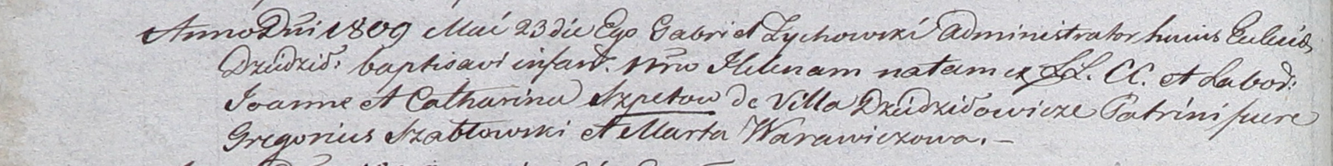

Дедиловичский костел Наисвятейшего Сердца Иисуса. 23 мая 1809 года. Метрическая запись о крещении.

Szpetowna Helena – дочь крестьян с деревни Дедиловичи.

Szpet Joann – отец.

Szpetowa Catharina – мать.

Szabłowski Gregorius – крестный отец.

Warawiczowa Marta – крестная мать.

Zychowski Gabriel – ксёндз.